**新 书 推 荐**

**中文书名：****《数据即权力：人工智能时代的精准决策》**

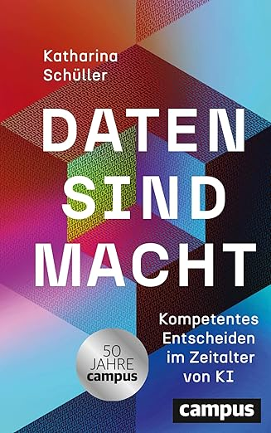**英文书名：Data Means Power: Skillful decision-making in the age of AI**

**德文书名：Daten sind Macht: Kompetentes Entscheiden im Zeitalter von KI**

**作 者：Katharina Schüller**

**出 版 社：Campus Verlag**

**代理公司：Campus /ANA/ Winney**

**页 数：304页**

**出版时间：2025年10月**

**代理地区：中国大陆、台湾**

**审读资料：电子稿**

**类 型：大众社科**

**内容简介：**

明智决策需要数据处理能力

这不仅关乎技术能力，更关乎如何自信地运用数据和人工智能，做出知情、优化且符合情境的决策。

• 数据驱动的决策如何在具体工作和管理场景中发挥作用？

• 如何使个人、组织和部门适应未来的工作？

• 制定数据战略、从数据中创新或领导数据与AI团队时需考虑哪些因素？

在本书中，数据能力专家卡塔琳娜·许勒为管理者提供了一套全面的工具与技能。同时，本书揭示了如何以符合人类价值观的方式驾驭数据力量。

• 数据素养的工具包与技能集

• 传授通过数据与AI进行高效且符合伦理的决策思维方式

• 作者是广受欢迎的演讲家，在LinkedIn拥有10,000名关注者

• 高专业水平：作者拥有多年咨询经验，并担任德国政府数字峰会等组织成员

**作者简介：**

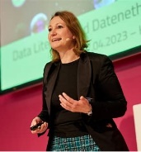卡塔琳娜·许勒，博士，执掌STAT-UP咨询公司长达20年，专注于数据战略、数据科学与人工智能。她是认证统计师（AEUStat）及德国统计学会董事会成员，屡获殊荣并常受邀演讲。2022年，她与人合著了《开SUV的环保人士与跑步永生：非统计学的风险与副作用》（由Campus出版社出版）。

**感谢您的阅读！**

**请将反馈信息发至：版权负责人**

**Email**：[Rights@nurnberg.com.cn](mailto:Rights@nurnberg.com.cn)

安德鲁·纳伯格联合国际有限公司北京代表处

北京市海淀区中关村大街甲59号中国人民大学文化大厦1705室, 邮编：100872

电话：010-82504106, 传真：010-82504200

公司网址：[http://www.nurnberg.com.cn](http://www.nurnberg.com.cn/)

书目下载：<http://www.nurnberg.com.cn/booklist_zh/list.aspx>

书讯浏览：<http://www.nurnberg.com.cn/book/book.aspx>

视频推荐：<http://www.nurnberg.com.cn/video/video.aspx>

豆瓣小站：<http://site.douban.com/110577/>

新浪微博：[安德鲁纳伯格公司的微博_微博 (weibo.com)](https://weibo.com/1877653117/profile?topnav=1&wvr=6)

微信订阅号：ANABJ2002

